Omówienie  Wraz z rosnącą liczbą samolotów biorących udział w ruchu lotniczym, kwestia bezpieczeństwa staje się jeszcze ważniejsza.  Międzynarodowa Organizacja Lotnictwa Cywilnego (ICAO) przestudiowała 28 000 incydentów/wypadków i odkryła, że w 70% były one spowodowane zbyt słabą znajomością języka.  Standardy ustanowione przez organizację ICAO wymagają od wszystkich pilotów realizujących kursy międzynarodowe i wszystkich kontrolerów ruchu lotniczego (ang. ATCO) obsługujących loty międzynarodowe znajomości języka angielskiego na określonym minimalnym poziomie. Poziom ten jest znany jako 4 poziom operacyjny ICAO.  Dlaczego program Climb Level 4?  Opracowany z myślą o osobach związanych z lotnictwem zawodowo, umożliwiający osiągnięcie 4 poziomu ICAO, program Climb Level 4 jest najbardziej technicznie zaawansowanym, a do tego kompletnym, łatwym w dostosowaniu do indywidualnych potrzeb programem szkoleniowym nauczającym mówionego języka angielskiego!  Program Climb Level 4 oferuje osobom pracującym w lotnictwie możliwość nauki mówionego języka angielskiego za pomocą Internetu: kiedykolwiek i gdziekolwiek.  - Spełnia oczekiwania pracujących w różnych godzinach kontrolerów ruchu lotniczego.  - Może być uzupełnieniem tradycyjnego sposobu szkolenia, dostosowany do indywidualnego tempa kursanta lub spełniać oba te zadania.  - Wszystkie ćwiczenia są osadzone w kontekście lotnictwa.  - Program do nauki języka angielskiego zmienia się zależnie od potrzeb, umożliwiając osiągniecie 4 lub 5 poziomu ICAO.  Opracowany przez liderów szkolenia języka stosowanego w lotnictwie  Kompletny program nauczania  Program Climb Level 4 umożliwia dokładne sprawdzenie umiejętności mówienia i słuchania języka angielskiego i dostarcza spersonalizowanych wskazówek, umożliwiając osiągnięcie 4 lub 5 poziomu ICAO — daje również możliwość wyboru akcentu brytyjskiego lub amerykańskiego.  - Słownictwo: Ćwiczenia z zakresu słownictwa zostały stworzone tak, aby umożliwić kursantom łatwe poznawanie, stosowanie i używanie słów w kontekście oraz ich odpowiednią artykulację.  - Struktura: Zakres gramatyki szkolenia został opracowany na podstawie analizy zagadnień gramatycznych wymaganych do osiągnięcia co najmniej 4 poziomu ICAO.  - Zrozumienie: Zakres szkolenia słuchania ze zrozumieniem uwzględnia naukę rozumienia akcentów z różnych stron świata, ćwiczenia sprawdzające postępy oraz słownictwo i gramatykę, które są przyswajane podczas kursu.  - Płynność: Nauka płynności polega na ćwiczeniu odpowiedniego tempa mówienia i unikania przerw.  - Wymowa: Zwrócenie uwagi na fonemy, akcent, rytm i intonację umożliwia posługiwanie się językiem angielskim w różnych środowiskach.  - Interakcja: Kursanci są szkoleni z zakresu udzielania szybkich, poprawnych i zawierających przydatne informacje odpowiedzi, co przekłada się na umiejętność prowadzenia rozmowy w nieprzewidywalnych sytuacjach.  Spersonalizowane pomoce i ćwiczenia  - Mówiący profesor: Odczytuje tekst, umożliwiając jednoczesne słuchanie i czytanie.  - Słownik terminologii lotniczej: 2000 najważniejszych słów wymaganych do osiągnięcia 4 poziomu ICAO. Kursanci tworzą własne słowniki terminologii i automatycznie tworzą ćwiczenia.  - Mój słownik: Kursanci tworzą swój osobisty słownik i ćwiczenia.  - Moja gramatyka: Źródło wiedzy z zakresu 49 najważniejszych struktur i czasów.  - Wymowa: Spersonalizowane narzędzie sprawdzające analizuje umiejętność wymowy w języku angielskim, a funkcja inteligentnego nauczyciela tworzy wskazówki oparte na języku ojczystym i indywidualnym stopniu zaawansowania kursanta.  - Moje wiadomości: Zintegrowany system komunikacji z innymi kursantami i kierownikami.  - Moje wyniki: Raporty przedstawiane wg ćwiczeń i umiejętności.  - Moje aktualności: Aktualności dotyczące lotnictwa. | Adres URL: www.climb-level4.com  Broszura elektroniczna: http://www.maycoll.co.uk/pdfs/cae-cl4.pdf  Informacje kontaktowe i zamówienia:  Climb Level 4  www.climb-level4.com  info@climb-level4.com  Kolegium Mayflower:  Paul Stevens  Dyrektor  paul@maycoll.co.uk  Nr tel.: ++44-1752-673784  Firma Carnegie Speech  John Lucke  Wiceprezes  jlucke@carnegiespeech.com  Nr tel.: ++1-412-281-3004 x 25  Unikatowe cechy szkolenia  - Dostępne zawsze i wszędzie  - Wspomagające zajęcia tradycyjne lub niezależne szkolenie  - Spersonalizowane do potrzeb i umiejętności językowych kursanta  - Mówiący profesor —narzędzie umożliwiające odsłuchiwanie tekstu  - Program szkolenia skupia się na wymogach organizacji ICAO w zakresie mówionego języka angielskiego  - Opinie o błędach i wskazówki przedstawiane w sposób tekstowy, graficzny i dźwiękowy  - Szybki, intuicyjny i niedrogi  Kompletny program nauczania:  - Słownictwo  - Zrozumienie  - Gramatyka  - Płynność  - Wymowa  - Interakcja  Moduły szkolenia:  - Godziny, czas trwania i harmonogramy  - Zdrowie  - Ludzie  - Pogoda  - Technologia  - Lotniska  - Ładunek, materiały i ogień  - Komunikacja  - Nawigacja, manewrowanie i geografia  Spersonalizowane pomoce szkoleniowe:  - Mówiący profesor  - Moja wymowa  - Mój słownik terminologii lotniczej  - Moja gramatyka lotnicza  - Mój słownik  - Moje raporty  - Moje wiadomości  - Moje aktualności  Wymagania techniczne:  Przeglądarki sieci Web:  - Internet Explorer 6 lub nowsza  - Opera 8 lub nowsza  - Mozilla Firefox 2 lub nowsza  Dodatki typu plug-in  - Macromedia Flash Player 6 lub nowszy  Połączenie internetowe  - Minimalnie: 300 Kb/s  - Zalecane: 1 Mb/s  - Sprawdź szybkość połączenia w serwisie www.speedtest.org  Dźwięk  Zestaw słuchawkowy z mikrofonem
  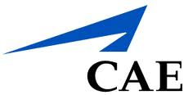 | 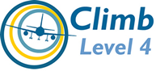
  Spersonalizowany, łatwy w dostosowaniu i kompletny program szkoleniowy mówionego języka angielskiego umożliwiający uzyskanie 4 poziomu ICAO
   | Kolegium Mayflower od ponad 20 lat naucza lotniczego języka angielskiego pilotów i kontrolerów z wielu krajów. Oprócz szkolenia 1000 kursantów z ponad 50 krajów, Kolegium Mayflower współtworzyło komisje organizacji ICAO i towarzyszyło ICAO  podczas wielu organizowanych przez tę organizację wydarzeń.
  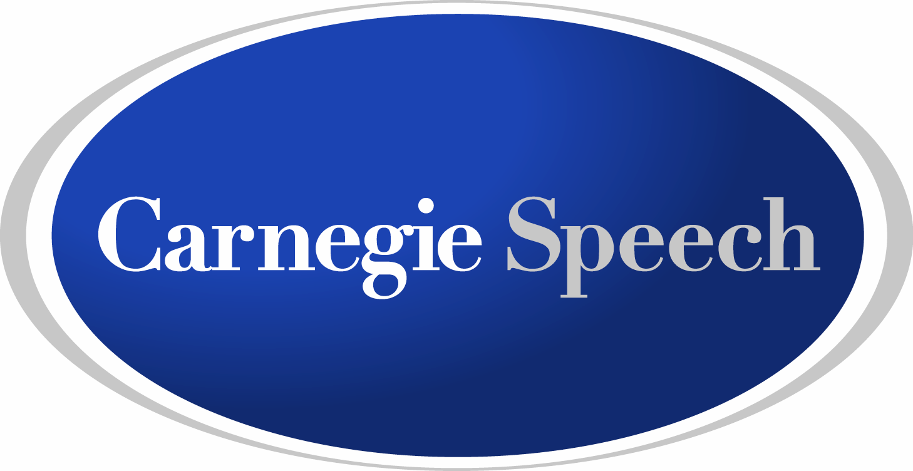 | Firma Carnegie Speech jest najbardziej znaczącym projektantem oprogramowania do oceniania i nauczania języka mówionego. Łącząc system rozpoznawania mowy, sztuczną inteligencję i nauczanie języka w oprogramowaniu o potężnych możliwościach, firma Carnegie Speech zapewnia spersonalizowane, wydajne i łatwe w dostosowaniu narzędzie do nauczania mówionego języka angielskiego w sektorze lotniczym, rządowym, edukacyjnym, outsourcingowym, opieki zdrowotnej i wydawniczym.

